## Razvoj mobilnih aplikacija

## Spirala 1 - Projektni zadatak (10 B)

# NewsFeedApp

Napravite početni ekran Android aplikacije koja prikazuje listu novinskih članaka. Ova lista treba da radi na principu lazy mehanizma, a novosti trebaju biti predstavljene sa različitim layoutom u zavisnosti od tipa vijesti. Korisnik aplikacije treba moći filtrirati prikazane članke na osnovu kategorije.

**Paket: etf.ri.rma.newsfeedapp.model**

**NewsItem** klasa treba da ima sljedeću strukturu:

data **class** NewsItem(

**val** id: String, *// koristite kao key za lazylistu i neka bude jedinstveno za svaku vijest*

**val** title: String,

**val** snippet: String,

**val** imageUrl: String?, *// URL slike - ne koristi se sada*

**val** category: String, *// primjer "Politika", "Sport"*

**val** isFeatured: Boolean, *// Tip novosti “Featured” ili “Non featured”*

**val** source: String,

**val** publishedDate: String

)

**Layout glavne aktivnosti:**

klasa treba imati naziv NewsFeedScreen i unutar nje se pozivaju funkcije za listu i kartice navedene ispod u paketu **etf.ri.rma.newsfeedapp.screen.**

Composable funkcija NewsList služi za prikaz liste novosti s tagom "news_list". U paketu trebaju biti i composable funkcije StandardNewsCard i FeaturedNewsCard za sadržaj vijesti, kao i MessageCard za prikaz teksta kada je lista prazna. Composable funkcije ...Card trebaju biti bez stanja (stateless).

**Početna aktivnost: MainActivity**

**Paket: etf.ri.rma.newsfeedapp**

Prikaz različitih tipova vijesti:

Standardna (title line 1 i line 2 predstavljaju prikaz naslova u dva reda ako je naslov predug):



Featured:

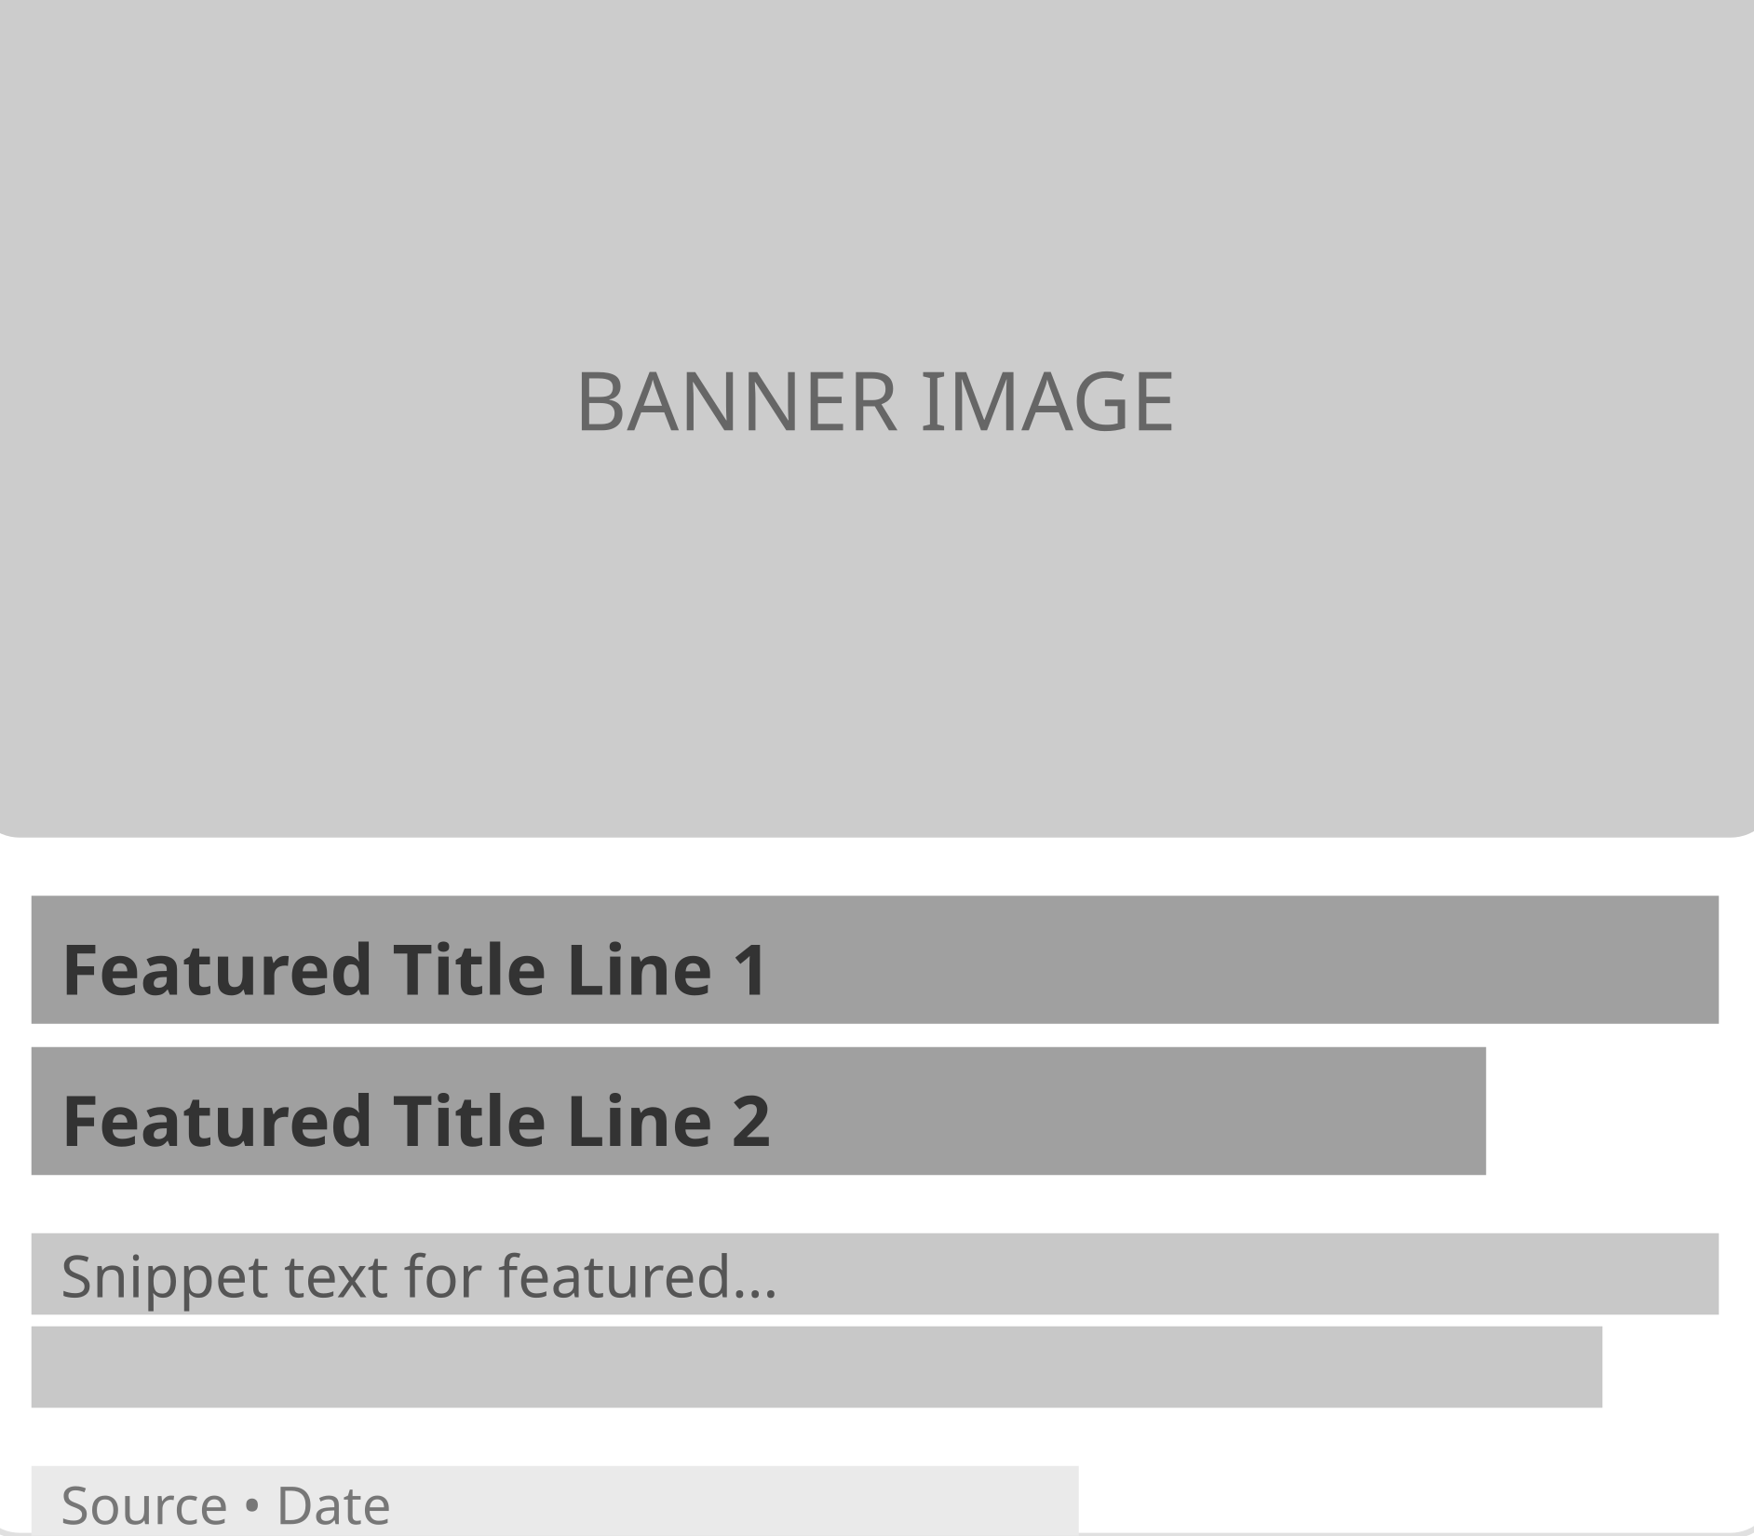

Kreirajte početnu listu vijesti od bar 20 vijesti koji se vraćaju korištenjem funkcije getAllNews() unutar objekta NewsData u paketu **etf.ri.rma.newsfeedapp.data.** U listi se nalaze vijesti sa kategorijama “Politika”, “Sport” i “Nauka/tehnologija”. Iznad liste vijesti prikažite sekciju za filtriranje korištenjem [Chip komponente](https://developer.android.com/develop/ui/compose/components/chip) (filter varijanta). Tagovi za chip-ove neka budu **filter_chip_pol** (Politika), **filter_chip_spo** (Sport), **filter_chip_sci** (Nauka/tehnologija) i **filter_chip_all** (All). Kada se odabere neki chip u listi se trebaju prikazati samo vijesti koje odgovaraju toj kategoriji. Ako je označen chip “All” prikazuju se sve vijesti, opcija “All” je zadana opcija na početku prilikom pokretanja aplikacije. Ponovni klik na odabrani chip ne čini ništa.

Neki od kriterija za provjeru ispravnosti aplikacije:

* **AC1:** Prilikom učitavanja ekrana, sekcija za filtriranje je vidljiva sa odabranom opcijom "All", a LazyColumn prikazuje listu koja sadrži i standardne i istaknute kartice vijesti (početni podaci trebaju da sadrže oba tipa).
* **AC2:** Dodirom na filter chip "Sport", isti biva vizuelno istaknut, a LazyColumn se ažurira tako da prikazuje samo vijesti iz kategorije "Sport". Kartice trebaju zadržati svoj ispravan izgled (Standardni/Istaknuti).
* **AC3:** Dodirom na filter čip "Nauka/tehnologija", isti biva vizuelno istaknut, uklanja se isticanje sa čipa "Sport", a LazyColumn se ažurira tako da prikazuje samo vijesti iz kategorije "Nauka/tehnologija".
* **AC4:** Dodirom na filter čip "Sve", isti biva vizuelno istaknut, uklanja se isticanje sa bilo koje druge kategorije, a LazyColumn se ažurira tako da ponovo prikazuje sve vijesti.
* **AC5:** Ako je odabran filter kojem ne odgovara nijedna vijest u skupu podataka, u području LazyColumn-a se prikazuje poruka tipa "Nema pronađenih vijesti u kategoriji [Naziv Kategorije]" i ne prikazuju se nikakve kartice vijesti. Dodajte novi chip sa kategorijom koja nije prisutna u podacima.
* **AC6:** Vertikalno skrolovanje liste je omogućeno i vijesti se učitavaju prema potrebi (provjerava upotrebu LazyColumn-a).
* **AC7:** Svaki tip kartice vijesti (StandardNewsCard, FeaturedNewsCard) ispravno se prikazuje u skladu sa svojom specifikacijom dizajna.

U okviru vježbe 5 (7. sedmica nastave 14.04-18.04) dobit ćete novi podzadatak gdje će biti potrebno izmijeniti aplikaciju tako da budu ispunjeni i novi korisnički zahtjevi. Promjena neće biti velika, ali će testirati razumijevanje koda kojeg ste predali.

Za projekat kreirajte repozitorij na Bitbucketu sa nazivom **rma25projekat-BROJINDEXA**. Naziv repozitorija mora biti u prethodnom formatu, dobro provjerite prilikom kreiranja da je naziv ispravan jer će se na osnovu naziva preuzeti vaša rješenja. Repozitorij neka bude privatan i podijelite ga sa asistentima i predmetnim nastavnikom. Da bi aplikacija bila bodovana neophodno je da se može pokrenuti, aplikacije koje se ne mogu pokrenuti - koje imaju grešku prilikom buildanja biće bodovane sa 0 bodova.

Pitanja vezana za postavku spirale postavljajte kroz Piazza forum u folder **spirala_1**: [Piazza forum](https://piazza.com/etf.unsa.ba/spring2025/etfrma)

Rok za rad na spirali je 13.04.2025 do 23:59. Rad na projektu je samostalan!